【生活情趣】
买年桔，过新年
吴运泉
（2013年2月5日）

要是不写这篇小文，我还不识这个“桔”是读“菊”音，我还认为是读“吉”音呢。在《辞海》，硬是找不到，只得改用新华字典，查笔画，才查到。说明梅州人（特别是我自己），普通话水平真是有待提高。
因为新近建筑工地施工影响，我家阳台，灰尘过大，已经严重到比北京的灰霾还要糟糕的地步，不进行适当隔离，真的难于生存了。于是，咬咬牙，花了数千元，装个防尘活动玻璃窗门。顺便安装了个500×30×15cm种花的不锈钢花架。
眼看春节来临，我思考：买点鲜花装饰一下，增加一下节日气氛，至少先买一盆年桔，是不能少的。
但是，家里人反对。认为年桔是苦的，不能吃，花了钱，摆在那里，几天后又要搬出去，劳民伤财，得不偿失。
我的想法不同。年桔嘛，年吉之意。图个好意头。能买鲜花年桔过年，说明我们生活富裕，进入小康，生活有情趣，对美好日子有憧憬。我们都不买，花农如何过年？花城何时才有花呢？
广州人爱花成癖。广州市美其名曰花城，办个杂志也叫《花城》，成立个出版社也叫“花城出版社”，建个五星级酒店，邓公
—1—
还题个“花园酒店”美名。种花、卖花、买花、养花，是花城市民的传统习俗。这个传统至少也流传千百年了。
广州人除了买花，还要行花街，才算过年。据历史书籍记载，花市是广州地区最具传统的民间风俗，最亮丽的风景线，最值得自豪的盛事之一。花市又称“年宵花市”、“迎春花市”，盛行于清代咸丰、同治年间（1851～1874），后来逐渐传到香港、澳门及省内一些大中城市。
年宵花市是从平日的花市、夜花市发展而成的。春节前几天，集中于市内若干地点出售花卉。除枝头花、盆花、散花（也称花脚）、盆果外，还有古董、挥春、果品、金鱼、陶瓷、玩具、宠物等物品。入夜时分，扶老携幼，蜂拥而至，游人如织，俗称“游花街”，除夕达最高潮。广州市民素有养花、观花传统，其花市规模最盛，几乎无家不购花供花度节。旧时花市主要设在双门底（今日北京路与中山五路交界处）及十八甫（后转移到桨栏路）。1984年开始，分设教育路、西湖路、多宝路、东川路、天河、芳村、白云、黄埔、南沙等区镇或街道。广州和顺德花农，为花市提供大量优质花果，陈村、芳村以种植花卉著名。鲜花长期运销香港、澳门、北京甚至国外等地。
今年买年桔，我定下几个原则：一是不买大的，年纪大了，尽量少搬重物；二是不要太成熟的，至少过元宵节还能用；三是果子要多，好看，也表示硕果累累之意；四室要瓷盆的，不要塑料盆的。
—2—
从广园新村出发，再到飞鹅西、金桂园，虽然有几档，没有满意的。最后在三元里、桂花岗，有一挡，看得比较顺眼。大一点的开价188元，骨科张德兴教授认为，比往年贵了许多，有点划不来。中等的，开价68元不等。我询问小的价格。卖家开价35元。
这个价比景泰直街30元的是贵了点，但是那里的果子少，叶片黄，给人一种枝不繁、叶不茂、营养不足的感觉。这里的则相反，不仅果子多，叶色翠绿，有一棵中间还长了一株茅草，既有点野趣，又有点生意盎然的意味，比较和我的心意。
更得意的是，瓷盆呈草绿色，比较环保，十分典雅。更让人心动的是，花盆侧边隐约可见略微突起的龙纹图案。今年是蛇年。蛇被称为小龙。新近，有一篇《蛇年话蛇》的文稿讲到：我们的祖先历来敬蛇。谈蛇必先从龙说起。龙是华夏先民创造的神物，是华夏民族最终的图腾。说我们都是龙的传人。传说龙又是从蛇演变过来的，先有蛇，后有龙，龙大蛇小，故人们常称十二生肖中的蛇为小龙，小龙年就是蛇年。龙之所以成为生肖属相，大概与图腾崇拜有关。《韩非子》云：“飞龙乘云，腾蛇乘雾”。你看，龙蛇同飞，写得多妙。龙年去，蛇年到，是吉祥如意的好兆头。
我看买的人也多，有的甚至开着卡车来搬运，并未讨价还价，有一点抢购的意味。于是赶快拿定主意，选了一棵果子最多的买。没有还价，35元。当时我数了一下，至少有20个大大小小的桔果。心里乐滋滋的。
—3—
从三元里抗英纪念公园门口，拎着走出来，在三元里菜市场“温州牛肉香鸭店”买了一小包五香熟牛肉，今晚要喝点客家娘酒，犒劳犒劳自己。快过年了，人逢佳节心情爽。温州老板，心情也不错。他说，再过几天就要回家过年了，温州不算远了，坐3个多小时火车就到了。他发现我的年桔只用一个塑料袋，小心翼翼提着，怕是万一破了，就会损伤年桔，又主动给我加了2层塑料袋，这实际上是他向广州人表示的节前致谢。我高高兴兴拎回家，虽然有点口干舌燥，但也未感觉劳累。
我拎着年桔，一进门就向家人报喜：大家看啊，多得意，小小年桔，春意盎然，硕果累累。
夫人说：那么小的橘子树，就结那么多果子，就像一个刚上幼儿园的小女子，会生孩子，信吗？
儿子马上笑我：那么盆满钵满，可能又上当了，买的是假的，是临时拼凑上去的吧。
这也难怪他们怀疑。有一年，我去北京路逛花市，行花街，买回一盆名贵的“荷兰进口鲜花”，摆在窗台上，挺漂亮的，满心欢喜。可是，第二天，参加过抗日战争的戴全章叔叔，虽然眼花，却看出了奥妙，感觉有一点蹊跷。指着一朵花，说这像是假的。我有点不信。他再认真观察一下，用食指摸一摸，发现一朵花下面有一支露出的牙签。这时我才大呼上当。其实，还有几朵是接驳上去的。以后，这件事常常被提起，作为笑话，买花就成了我的不愉快记忆。
—4—
这次，经他们这么一说，搞得我又有点怀疑了。
我又认真检查一遍，一个一个查过，的确不是接驳上去的，确是自己生长出来的。而且，不止20个果，在浓浓叶子的下方还有2个呢，加起来就是22个桔果了。这样的话，每个桔果算起来才六角钱，还有一个漂亮的瓷盆呢。这次买得真是值了。看来这是蛇年大吉的开始。过几天，“广州花园”开园时（据我的病人告诉，说是2月8日开园），再买一盆菊花，一盆红杜鹃，加上潘老师（B超室潘莹莹的父亲，河南退伍军人）送的水仙花，我的阳台就有点春天景象了。
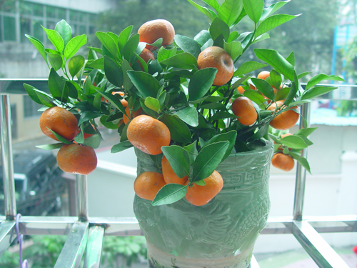
年桔
—5—
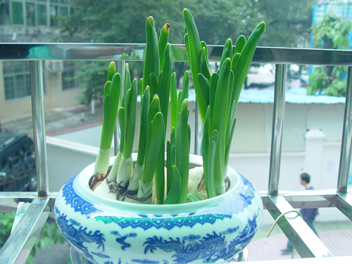
水仙花
附注：
桔子古代称橘子。品种很多。年桔树为常绿灌木，植株生长壮旺，树冠圆头型，枝条直立披张而密，发梢力强，每年可抽发3～4次新梢,叶长卵型；花小，白色，着花着果多。一般嫁接苗植后第三年开始投产，单株产量7.5～10公斤，四年生15～25公斤，第五年即可进入丰产期，单株产量40～60公斤，高产者可达100～150公斤，大面积生产一般亩产3000～4000公斤左右，高产者可达5000公斤以上，丰产稳产性强。年桔单果重50～60克，可溶性固形物12～14%，含酸量0.7～0.9%，是人们逢年过节
—6—
拿意头、图吉利的送礼佳品。
年桔系芸香科柑桔属，是亚热带常绿水果品种，性喜温暖湿润，怕寒冷，有较强的耐荫性，抗逆性强，耐粗放栽培，果树寿命20年以上，早结丰产，成熟期1～2月，正值春节，故得名“年桔”，也叫“大桔”（大吉）。除夕，人们用一双桔子放在床头、桌面，有“大吉大利、吉到运到”的寓意，是应节必备果品。
年桔果大形美、色泽金黄、鲜艳可口，风味独特,果肉富含维生素C、柠檬酸和糖份。鲜果食用具有化痰止咳、清心润肺、养颜、促进消化、对烟酒过多或熬夜的人士食之可提神醒脑等功能，还可加工成罐头、果汁、果酱、桔饼等产品。
年桔一身都是药。据《中药大辞典》记载：橘叶味苦、辛，性平，归肝经。具行气解郁、化痰散结功能。橘皮，经制过的又名陈皮，味苦、辛，性温，归脾、胃、肺经。具行气健脾、和胃止呕、燥湿化痰等药用功效。橘红，味辛、苦，性温。归脾、肺经。具行气消食、化痰散结功效。橘络、橘核等也可入药。
（注：学校关工网站刊发时间：2013年2月18日。）

—7—

